高一誠 20160524職涯分享
主講人劉秋李
邱沛昀媽媽劉秋李服務於元大銀行，。從剛開始入行在分行做存匯工作，到後來透過內部請調到資訊部(大學主修資訊)，並利用工作之餘進修碩士學位主修財金以補足金融業所需之專業知識。前後待過兩家銀行及財金公司，工作以資訊為主。期間表現優異兼具資訊及財金知識，因而拔擢為董事長特助，所以不斷學習及建立第二專長非常重要，尤其時代變遷日新月異，不斷學習才能讓自己立於不敗之地，自然能有更好的發展機會。非常感謝沛昀媽媽的精闢分享，分享如何進入銀行、如何把握機會內部請調、如何轉換公司為自己加值、介紹公司組織、銀行工作的內容、銀行如何賺錢、並提醒大家要注意信用問題；孩子們真的受益良多。
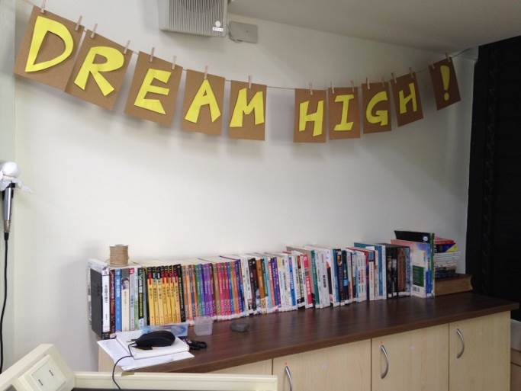 | 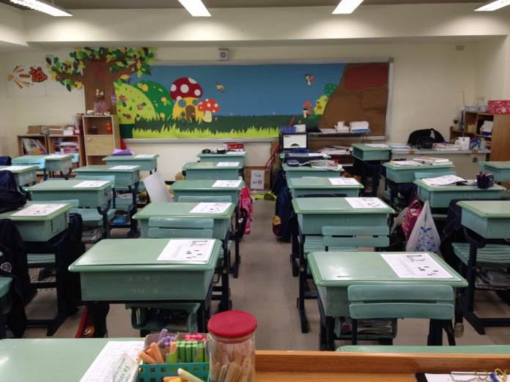
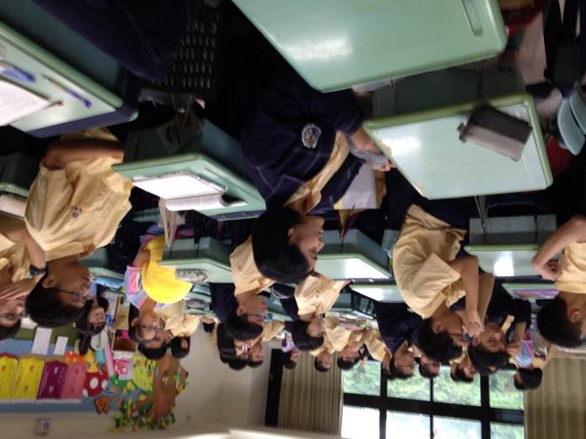 | 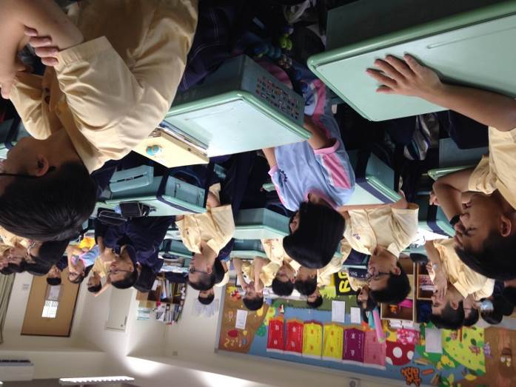
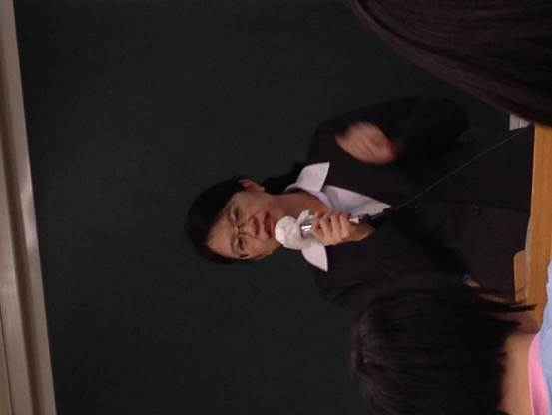 | 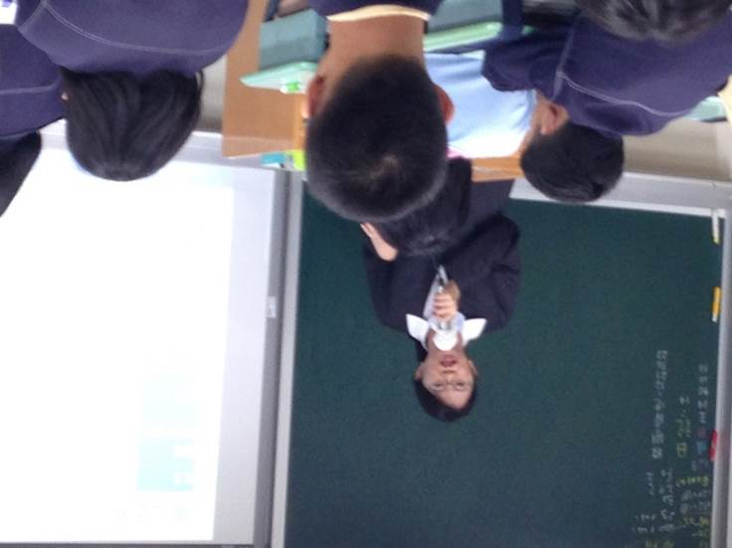
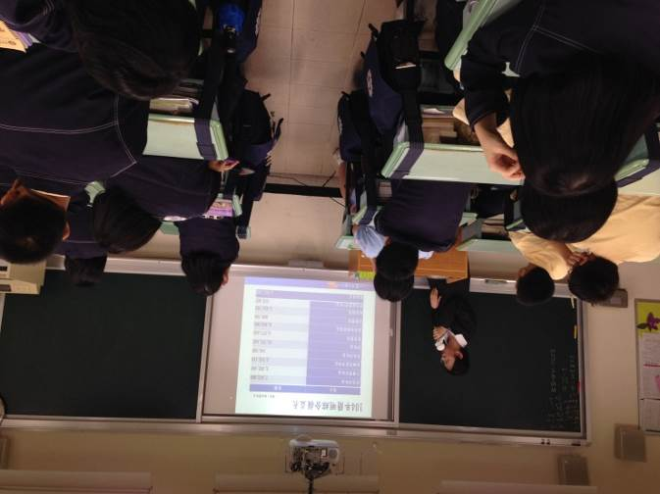 | 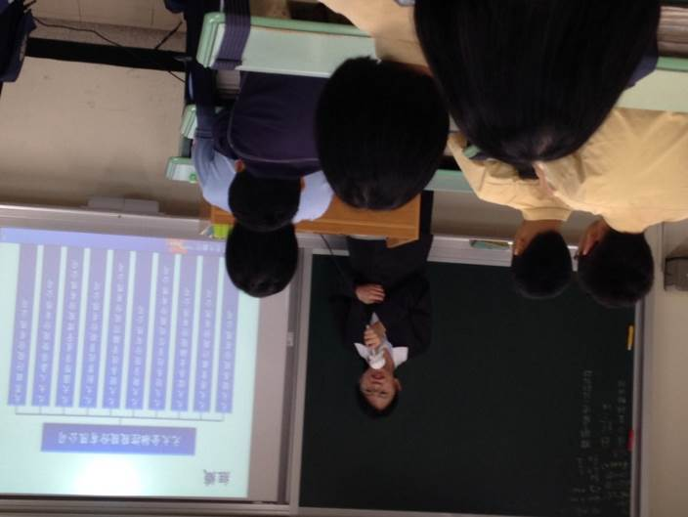
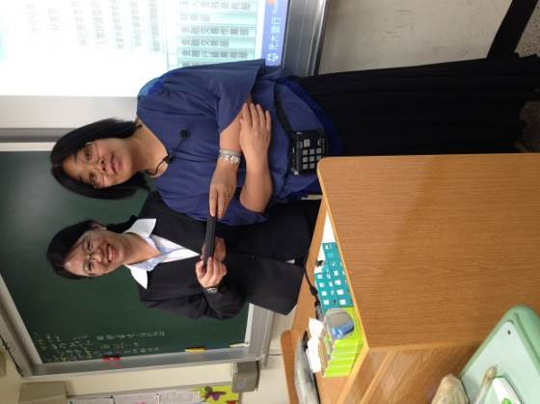 | 